

Uniwersytet Przyrodniczy w Poznaniu

Katedra Ekologii i Ochrony Środowiska

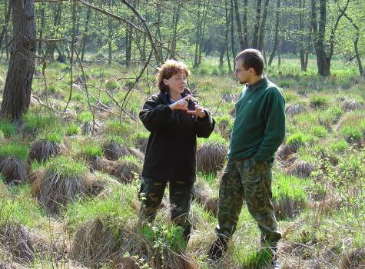
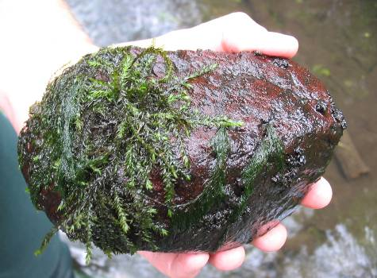


Kurs naukowo-szkoleniowy

Ocena hydromorfologiczna rzek
w oparciu o River Habitat Survey

Poznań, 6–8 września 2010 r.

komunikat nr 1
System River Habitat Survey (RHS) jest jednym z najważniejszych systemów waloryzacji hydromorfologicznej rzek, jaki rozwinął się w ostatnich latach w Europie. Wykorzystywany jest na szeroką skalę od początku lat 90-tych w Wielkiej Brytanii, gdzie sprawdził się jako precyzyjny, łatwy we wdrożeniu i stosunkowo niedrogi. Obecnie system jest adaptowany i wdrażany w różnych krajach i wykorzystywany na potrzeby Ramowej Dyrektywy Wodnej. System ten jest też podstawą morfologicznej oceny cieków w licznych przedsięwzięciach międzynarodowych i znalazł zastosowanie w różnego typu ocenach środowiskowych, badaniach hydrobiologicznych, ekologicznych, fizjograficznych i przy renaturyzacji rzek.

Celem organizowanego kursu jest przygotowanie specjalistów do wykonywania oceny warunków hydromorfologicznych rzek. Zasadniczym elementem kursu jest szkolenie w zakresie metody River Habitat Survey obejmujące zajęcia wykładowe, ćwiczenia kameralne i zajęcia terenowe. Oprócz problemów metodycznych związanych ze stosowaniem tej metody, przedstawione zostaną zagadnienia praktycznego wykorzystania RHS w badaniach naukowych, ocenach środowiskowych i monitoringu w Wielkiej Brytanii.

Kurs realizowany jest w porozumieniu z Environment Agency (Wielka Brytania). Zajęcia poprowadzą wybitni specjaliści w dziedzinie hydromorfologii i ekologii rzek w Europie - dr Francis Hugh Dawson (Centrum Ekologii i Hydrologii, Wielka Brytania). W zajęciach będzie również uczestniczyć kadra Katedry Ekologii i Ochrony Środowiska Uniwersytetu Przyrodniczego w Poznaniu, posiadająca wieloletnie doświadczenie w zakresie wykorzystania metody River Habitat Survey i legitymująca się aktualnymi akredytacjami RHS, wydanymi przez Environmental Agency.

Na kursie przedstawiona zostanie wersja polska metody RHS. Wykłady eksperta zagranicznego będą tłumaczone na język polski. Wykłady i zajęcia kameralne prowadzone będą na Uniwersytecie Przyrodniczym w Poznaniu - a zajęcia terenowe na okolicznych rzekach (dowóz uczestników kursu autokarem). Każdy uczestnik kursu otrzyma egzemplarz podręcznika, który przesłany zostanie na co najmniej 2 tygodnie przed rozpoczęciem kursu. Umożliwi to wcześniejsze zapoznanie Se uczestników z materiałem i efektywniejsze uczestnictwo w kursie.

Po ukończeniu kursu:
- uzyskają Państwo certyfikat uczestnictwa w kursie i po pozytywnym zdaniu egzaminu końcowego akredytację ‘RHS Competent Surveyor (Poland)’, respektowaną przez Environmental Agency – koordynatora RHS na świecie.
- będą Państwo posiadali umiejętności z zakresu oceny jakości rzek w oparciu o
River Habitat Survey.
RAMOWY PROGRAM SZKOLENIA
Poniedziałek - 6 września
10.00 -10.15 Otwarcie kursu
10.15 -11.30 Wprowadzenie do metody River Habitat Survey i realizacja monitoringu
hydromorfologicznego w praktyce
12.00 -13.00 Zasady wypełniania formularza RHS (cz. 1)
13:00 -14:00 Obiad
14:30 -18:00 Prezentacja metody w terenie
Wtorek - 7 września
9.00 - 10.00 Zastosowanie metody RHS w praktyce
10.00 -11.30 Zasady wypełniania formularza w terenie (cz. 2)
11:30 -13:00 Obiad
13.00 -18.00 Prezentacja metody w terenie
Środa - 8 września
9.00 -10.00 Zastosowanie metody RHS w ocenie stanu hydromorfologicznego rzek
10.00 -13.00 Samodzielne wykonanie badań w terenie
13.30 -14.30 Obiad
14.30 -15.30 Test akredytacyjny – część pisemna
15:30 Zakończenie kursu

Kurs odbywać się będzie w Poznaniu.
Istnieje możliwość zakwaterowania w domach studenckich położonych w sąsiedztwie miejsca kursu.

Koszt kursu wynosi 510 zł od osoby.

Opłata obejmuje: uczestnictwo w kursie, trzy obiady, wyjazdy terenowe, konsultacje indywidualne,
egzemplarz podręcznika, liczne materiały, certyfikat uczestnictwa i akredytacja (po zdaniu egzaminu).
Opłata nie obejmuje: zakwaterowania, śniadań i kolacji.

TERMINY
Zgłoszenie uczestnictwa: 14.06.2010
Komunikat nr 2: 30.06.2010
Wniesienie oopłaty: 1.07.2010
Kurs: 6-8.09.2010

OPŁATA
Opłaty prosimy kierować na konto:
Uniwersytet Przyrodniczy w Poznaniu
ul. Wojska Polskiego 28, 60-637 Poznań
Bank Zachodni WBK S.A. VI O/Poznań: 29 1090 1362 0000 0000 3601 7894
z dopiskiem „hydromorfologia + Imię i nazwisko”
WYKŁADOWCY
Dr Francis Hugh Dawson (Centre of Ecology and Hydrology, Wielka Brytania)
Pracownicy Uniwersytetu Przyrodniczego w Poznaniu

ORGANIZACJA
Katedra Ekologii i Ochrony Środowiska
Uniwersytet Przyrodniczy w Poznaniu

ZGŁOSZENIA
dr inż. Tomasz Zgoła – Sekretarz Kursu
tel.: 061 8466524 lub 061 8466510
tel.kom. 502 639 399
e-mail: zgolatom@up.poznan.pl

